*Afbeelding met Lettertype, symbool, Graphics, schermopname

Door AI gegenereerde inhoud is mogelijk onjuist.*

**Stappenplan Lokale Suïcidecijers**

**Functieprofiel: Coördinator Suïcidepreventie**

Statline (CBS) is een databank waar een schatting van cijfers te vinden zijn van de Nederlandse samenleving. Ze hebben tabellen voor bijvoorbeeld de economie, de bevolkingsgrootte, maar ook van doodsoorzaken, waaronder zelfdoding. De onderstaande tabel is een lijst van belangrijke doodsoorzaken per regio en kan gebruikt worden om lokale absolute suïcidecijfers te vinden.

De tabel: [StatLine - Overledenen; belangrijke doodsoorzaken (korte lijst), regio (cbs.nl)](https://opendata.cbs.nl/statline/#/CBS/nl/dataset/80202ned/table?ts=1709646730538)

Bij het openen van de pagina ziet de tabel er als volgt uit. Hier staan alle doodsoorzaken op.

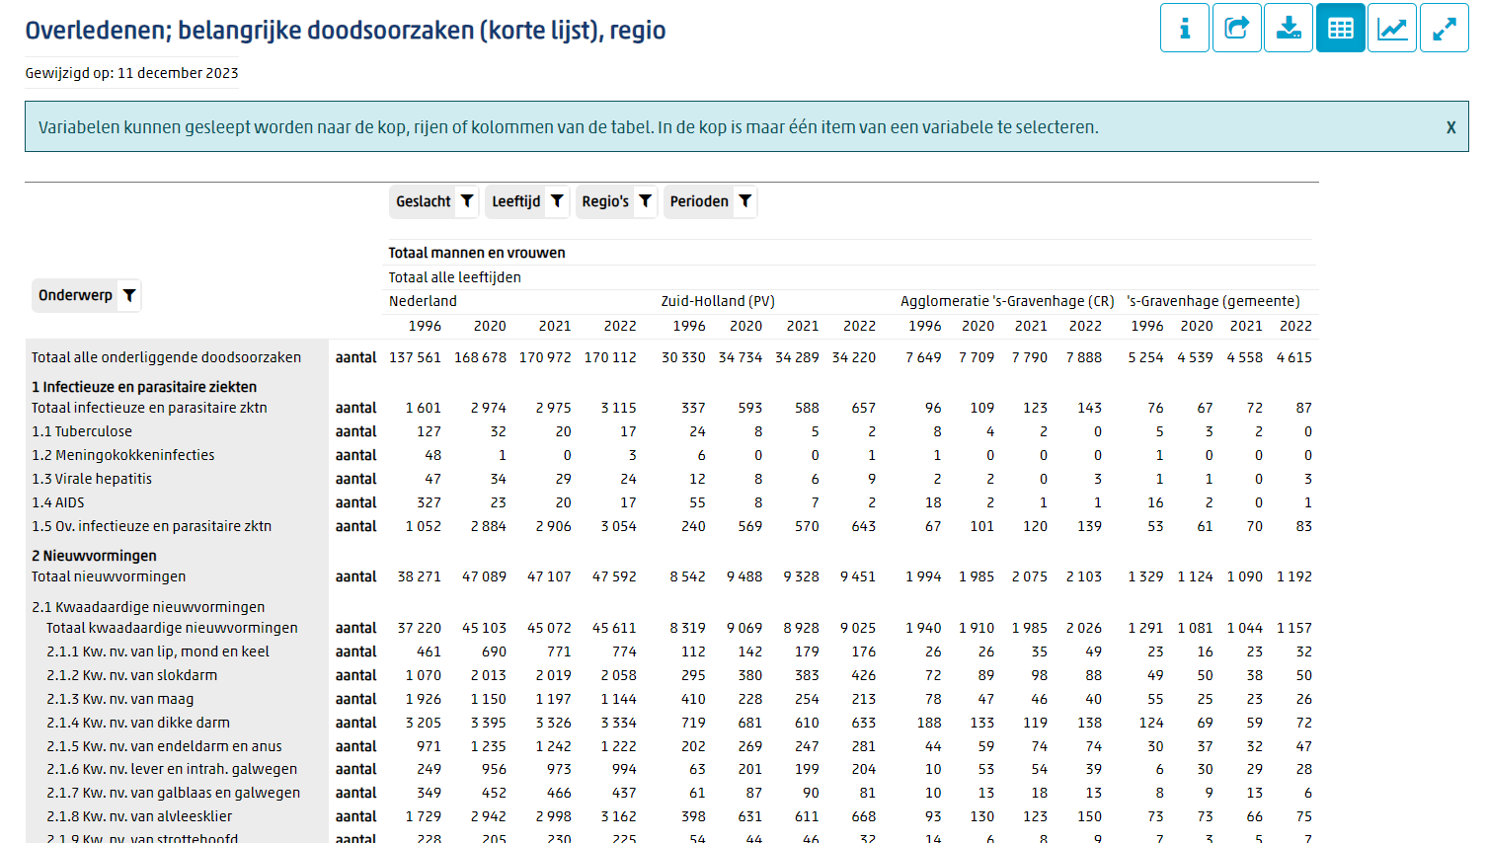

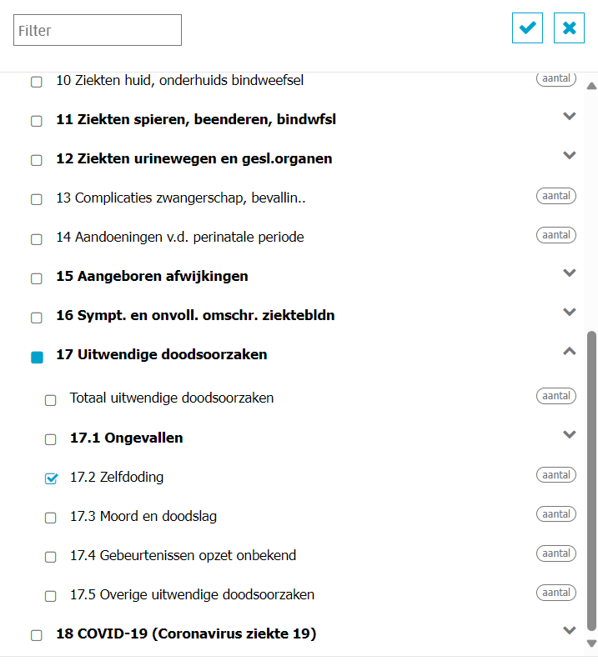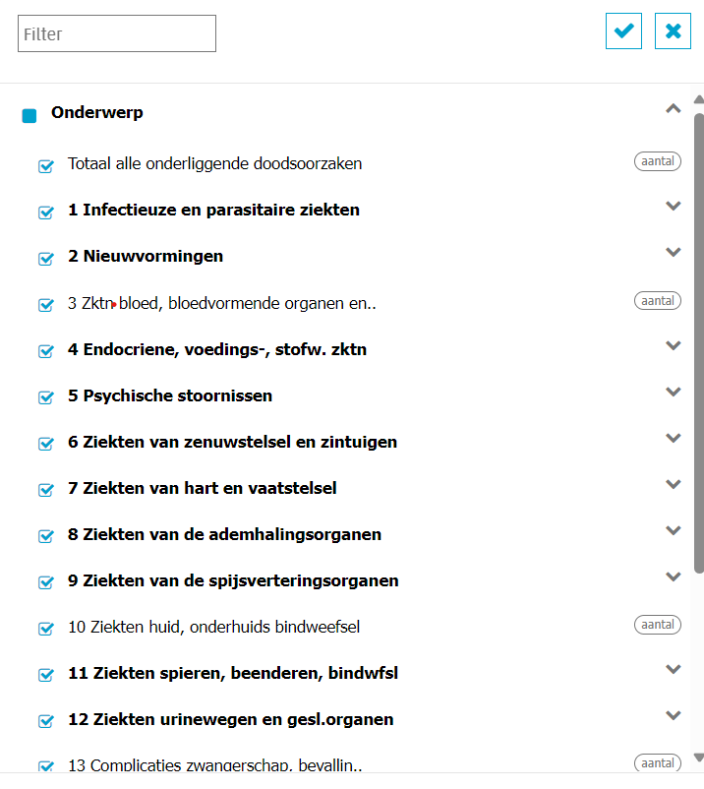Bij **onderwerp** kan er gefilterd worden op **zelfdoding**. Deze valt onder **17. Uitwendige doodsoorzaken.** Sla vervolgens op door op het vinkje rechtsboven te klikken.

De tabel ziet er dan zo uit. Nu kan er op dezelfde manier gefilterd worden op geslacht, leeftijd (tot 50, en vanaf 50 per 5-jaarsgroepen), regio en periode. Er kan bij regio gefilterd worden op provincieniveau, COROP-niveau, en voor de grotere gemeenten zelfs op gemeenteniveau.

In het onderstaande voorbeeld is gefilterd op alle mannen en vrouwen, in Nederland, de provincie Zuid-Holland, de COROP Agglomeratie 's-Gravenhage en de gemeente ’s-Gravenhage. De cijfers zijn absolute aantallen.

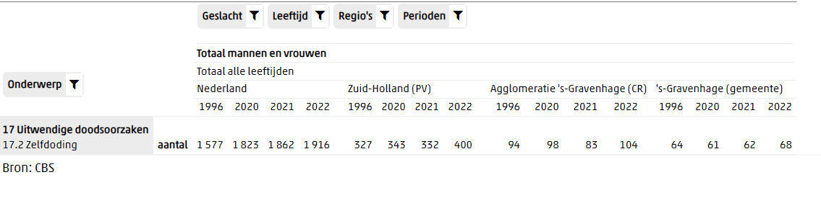

Op zoek naar cijfers die niet in de tabel te vinden zijn? Dan kunnen deze bij het CBS worden opgevraagd.

Relatieve cijfers (aantal zelfdodingen per 100.000 inwoners) zijn te vinden per provincie:

* [Zelfmoordcijfers Nederland 2021 | 113 Zelfmoordpreventie](https://www.113.nl/cijfers-zelfdoding/2021#:~:text=Relatieve%20aantal%20zelfdodingen%20per%20provincie%20in%202021&text=Rekening%20houdend%20met%20het%20aantal,meest%20in%20Groningen%20en%20Zeeland.)
* <https://www.cbs.nl/nl-nl/maatwerk/2023/19/zelfdodingen-1970-2022->